Atļautās trenzes, laužņu iemaukti un pelhami LJF sacensībām jaunzirgiem līdz 5 gadi ieskaitot, maršrutos bērniem, poniju jātniekiem, amatieriem un
visās stila sacensībās (spēkā no 2019. gada 1. jūnija)

Trenzes
- Pielietojums ar parastajiem iemauktiem: visa veida sacensības un klases

- Pieļaujams lietot tikai vienas pavadas.
- Jānodrošina, ka pavadas var brīvi slīdēt cauri riņķiem.
- Jānodrošina materiāli, kas iztur noteikto stiepes slodzi un kuru formas zirgi nevar sabojāt košļājot, un kas nav kaitīgi zirgu veselībai.
- Jāizvēlas noapaļotas formas un gludas virsmas, lai izvairītos no traumām.
- Piemēram, metāls, gumija, plastmasa, āda.
- Trenzes nedrīkst iespiest mutes kaktiņus (nedrīkst būt par šauru vai īsu), un, trenzei atrodoties zirga mutē, starp mutes kaktiņu un trenzes riņķi nedrīkst būt redzams vairāk nekā 0.5 cm brīvā attāluma.

Attēls Nr. 1: Trenzes mērīšana
- Trenzes riņķi
- Diametrs (skatīt Att. Nr. 1: Kā tiek mērīta trenze)
Zirgiem 55-90 mm
Ponijiem 45-70 mm
- Vienlaidu ar apaļiem riņķiem, noapaļotām kontūrām
- Olīvveida
- Olīvveida trenze ar slīdošiem trenzes riņķiem
- D-riņķa trenze
- Trenze ar kājiņām („ūsiņām”)
- Riņķu kombinācijas no iepriekš minētajiem variantiem
- Jānodrošina, ka pavadas var brīvi slīdēt cauri riņķiem.
- Pieļaujamas ir visas trenžu mutes daļas konstrukcijas ar vienkāršu vai dubultu savienojumu.

Ilustratīvi piemēri: | Apraksts un piezīmes
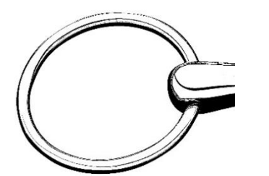 | - Parastā trenze
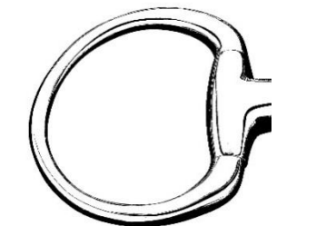 | - Olīvveida trenze
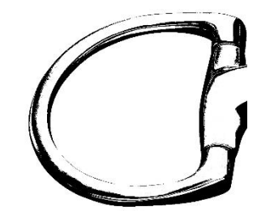 | - Riņķu kombinācija no olīvveida un D-riņķu trenzes
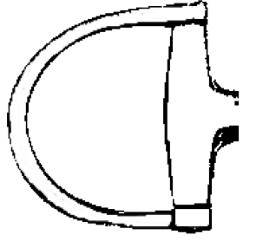 | - Riņķu kombinācija no olīvveida un D-riņķu trenzes
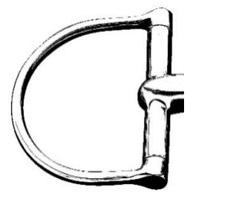 | - D-riņķu trenze
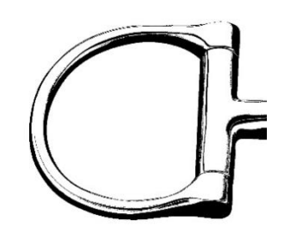 | - D-riņķu trenze
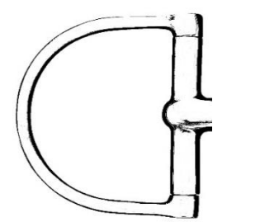 | - D-riņķu trenze
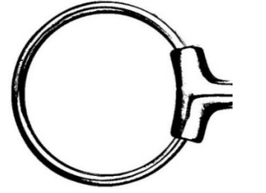 | - Olīvveida trenze ar slīdošiem trenzes riņķiem
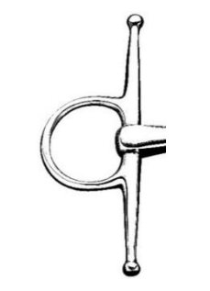 | - Trenze ar kājiņām („ūsiņām”)
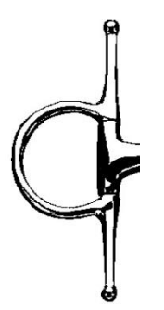 | - Riņķu kombinācija no olīvveida un trenzes ar kājiņām („ūsiņām”)

Citi piederumi:
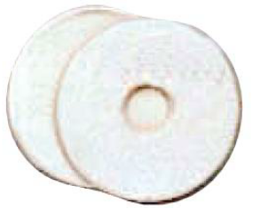 | - Riņķu aizsargumijas
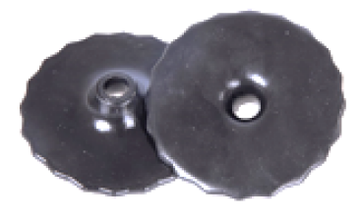 | - Riņķu aizsargumijas no gela

- Trenzes mutes daļas konstrukcijas ar vienkāršu vai dubultu savienojumu
- Mutes daļas biezums, mērīts pie mutes kaktiņa [1]:
Zirgiem 14-21 mm
Ponijiem 10-18 mm
- Tievākā vieta [2]: > 8mm
- Mutes daļas konstrukcijas/savienojuma biezums [3]: 14-21 mm
- Savienojuma elementi vietā, kur tie saskaras ar zirga mēli:
[4]: > 5 mm biezi
- Mutes daļas garums ar dubultu savienojumu [5]: maksimums 40 mm
- Mutes daļas konstrukcija ar dubultu savienojumu drīkst būt vērsta uz priekšu 45° leņķī.
- Savienojuma daļai jāatrodas trenzes mutes daļas konstrukcijas vidū.
- Pārejām un malām jābūt viscaur noapaļotām.
- Mutes daļas konstrukcija ar dubultu savienojumu: vidus daļai jāatrodas vidū, visos izmēros jābūt noapaļotām kontūrām, gludai virsmai.
- Bloķējoši savienojumi nav atļauti.
- Atļauti visa veida riņķi.
Attēls Nr. 2: Kā tiek mērīts trenzes mutes daļas biezums

Ilustratīvi piemēri: | Apraksts un piezīmes
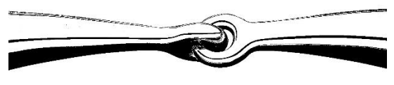 | - Vienkāršs savienojums
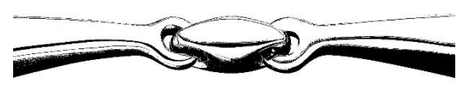 | - Dubults savienojums
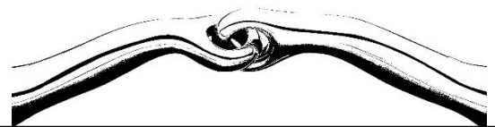 | - Liekts ar izliekumu mēlei  - Vienkāršs vai dubults savienojums
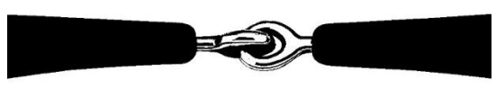 | - Gumijas/plastmasas/ādas trenze  - Vienkāršs vai dubults savienojums
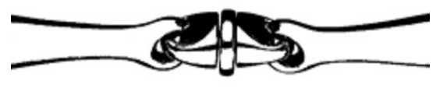 | - Divkāršs savienojums  - Ar kustīgu, uz mēli gludi uzguļošu, brīvi rotējošu elementu vidusdaļā
- Divkāršs savienojums
- Vidusdaļas elements pārvilkts ar gumiju
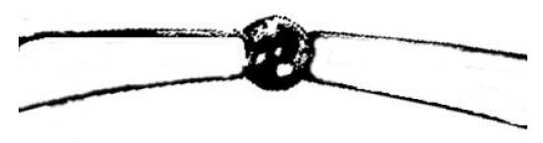 | - Lodveida elements vidusdaļā  - Trenzes mutes daļas konstrukcijas atsevišķās daļas var kustēties neatkarīgi viena no otras (trīsdimensionāls, kustīgs lodveida savienojums)
- Lodveida elements vidusdaļā
- Trenzes mutes daļas konstrukcijas atsevišķās daļas var kustēties neatkarīgi viena no otras (trīsdimensionāls, kustīgs lodveida savienojums)

- Laužņa iemaukti: iejādē /konkūrā

- Laužņus ir atļauts izmantot tikai kopā ar apakšējo trenzi.
- Laužņa un apakšējās trenzes materiāls: metāls un/vai plastmasa
- Var kombinēt dažāda veida metāla un plastmasas materiālus. Izņēmums: kombinācijas, kurām ir pierādīta kaitīga ietekme uz zirga veselību.
- Trenzes mutes daļas konstrukcija drīkst būt vērsta uz priekšu 45° leņķī.
- Laužņus ir jāizmanto kopā ar zoda ķēdīti.
- Ir atļauts izmantot zoda ķēdītes paliktņus/polsterus.
- Ir atļauts izmantot fiksējošo siksniņu.
- Laužņus drīkst izmantot tikai kopā ar t.s. angļu tipa iemauktiem.
 | - Laužņa sānu daļas un piederumi
Attēls Nr. 3. Laužņa sānu daļas garums
- Apakšējā kājiņas daļa: maks. 10 cm
- Augšējā kājiņas daļa: maks. 5 cm
- Mēles izliekums maks. 40 mm
- Proporcijas: augšējā pret apakšējo daļu 1:1 vai 1:2
- Fiksētas kājiņas, kas negrozās
- Atļauts lietot visas fiksētās mutes daļas konstrukcijas.
Ilustratīvi piemēri: |  | Apraksts un piezīmes
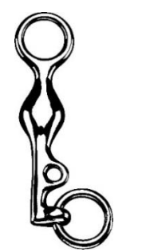 |  | - Īsa apakšējā kājiņa
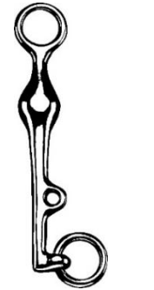 |  | - Gara apakšējā kājiņa
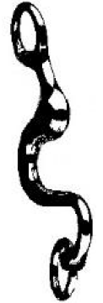 |  | - S-veida lauznis ar liektu apakšējo kājiņu
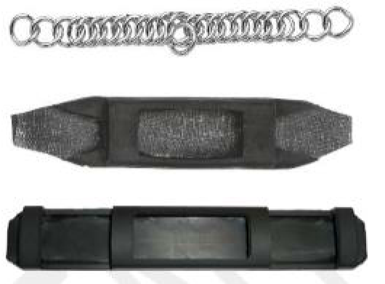 |  | - Zoda ķēdīte  - Zoda ķēdītes paliktnis no ādas vai mīkstas gumijas/plastikāta materiāla

- Laužņa fiksētā mutes daļa
- Fiksēta stanga, ar noapaļotām kontūrām, ar vai bez mēles izliekuma līdz maks. 40 mm;
- Mutes daļas biezums pie mutes kaktiņa:
Zirgiem 14-21 mm
Ponijiem 10-18 mm
- Tievākā vieta: > 8mm
- Materiāls: metāls un/vai plastmasa

Ilustratīvi piemēri: | Apraksts un piezīmes
 | - Fiksēta mutes daļa
 | - Fiksēta, liekta mutes daļa
 | - Fiksēta, liekta mutes daļa ar mēles izliekumu
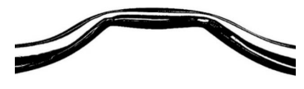 | - Fiksēta mutes daļa ar mēles izliekumu
 | - Fiksēta mutes daļa ar mēles izliekumu

- Apakšējā trenze
- Principā ir pieļaujamas visas parastās, olīvveida un D-riņķu trenzes ar dažādām riņķu kombinācijām, vienkāršu vai dubultu mutes daļas konstrukcijas savienojumu, kā arī liektā formā ar mēles izliekumu.
- Laužņa sānu daļas un apakšējās trenzes riņķi nedrīkst saskarties, ja pavadas ir viegli pievilktas. Ir jānodrošina neatkarīga pavadu iedarbība vienai no otras.
- Trenzes mutes daļas biezums: 10-16 mm;
- Tievākā vieta: > 8mm
- Materiāls: metāls un/vai plastmasa

- Konkūra un trīscīņas sacensības, medību sacensības, hanteru klase

- Pieļaujams lietot tikai vienas pavadas.
- Ir atļauts izmantot visas trenzes ar savienojumiem, fiksētas vienlaidu trenzes (stangas), ar trenzes riņķiem, pelhamu, kā arī trīsriņķu trenzi.
- Stangas tipa trenzes
- Fiksētas vai liektas stangas ar noapaļotām kontūrām.
- Trenzes ar bloķētu mutes daļu tiek uztvertas kā stangas tipa trenzes.
- Jānodrošina materiāli, kas iztur noteikto stiepes slodzi un kuru formas zirgi nevar sabojāt košļājot, un kas nav kaitīgi zirgu veselībai.
- Jāizvēlas noapaļotas formas un gludas virsmas, lai izvairītos no traumām.
- Piemēram, metāls, gumija, plastmasa, āda.
- Mutes daļas biezums, mērīts pie mutes kaktiņa:
Zirgiem 14-21 mm
Ponijiem 10-18 mm
- Tievākā vieta: > 8mm
- Mēles izliekums: atļauts līdz maks. 40 mm

Ilustratīvi piemēri: | Apraksts un piezīmes
 | - Fiksēta mutes daļa
 | - Fiksēta, liekta mutes daļa
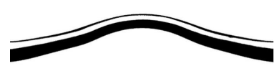 | - Fiksēta, liekta mutes daļa ar mēles izliekumu
 | - Fiksēta mutes daļa ar mēles izliekumu
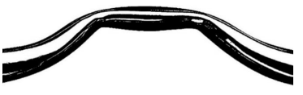 | - Fiksēta mutes daļa ar mēles izliekumu
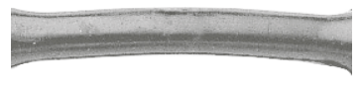 | - Elastīga materiāla stanga
 | - Elastīga materiāla stanga
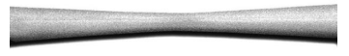 | - Elastīga materiāla stanga
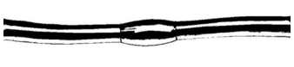 | - Stangas tipa trenze ar grozāmu vidusdaļu
 | - Elastīga stangas tipa trenze no metāla un gumijas

- Pelhams
- Obligāti jābūt riņķus savienojošai siksniņai.
- Pavadām ir brīvi jāslīd pa savienojošo siksniņu.
- Obligāti jālieto kustīga zoda ķēdīte ar paliktni/polsteri.
- Pieļaujams izmantot fiksējošo zoda siksniņu.
- Apakšējās kājiņas daļas garums: maks. 7 cm
- Pelhams nedrīkst tikt lietots kopā ar Hanoveras purneni/kapsulu.

Ilustratīvi piemēri: | Apraksts un piezīmes
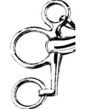 | - Īsa kājiņa
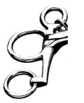 | - Pelhama kombinācija ar olīvveida riņķiem
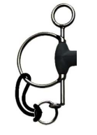 | - Pelhama kombinācija ar olīvveida riņķiem (papildattēls)
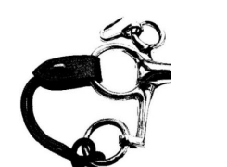 | - Savienojošā siksniņa
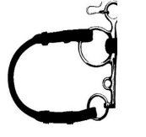 | - Savienojošā siksniņa
- Zoda ķēdīte
- Zoda ķēdītes paliktnis no ādas vai mīkstas gumijas/plastikāta materiāla

- Trīsriņķu trenze
- Vidējais riņķis ir lielāks kā pārējie abi riņķi (izmēri zirgiem: 55-60 mm, ponijiem: 45-70 mm).
- Viena pavada tiek piestiprināta pie lielā riņķa vai viena pavada pie mazā riņķa (savienojošās siksniņas izmantošana nav atļauta).
- Mutes daļa drīkst būt veidota tikai kā parastās trenzes konstrukcija (nedrīkst būt olīvveida utml.)/ Trenzei jāslīd caur vidējo riņķi.
- Trīsriņķu trenzes nedrīkst tikt lietotas kopā ar Hanoveras purneni/kapsulu.

Ilustratīvi piemēri: | Apraksts un piezīmes
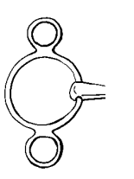 | - Divi mazie riņķi izvietoti ārpusē.
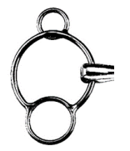 | - Divi mazie riņķi izvietoti ārpusē.
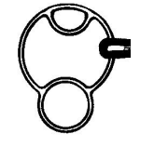 | - Viens mazais riņķis izvietots iekšpusē.  - Viens mazais riņķis izvietots ārpusē.
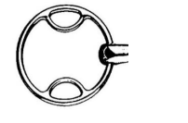 | - Divi mazie riņķi izvietoti iekšpusē.

